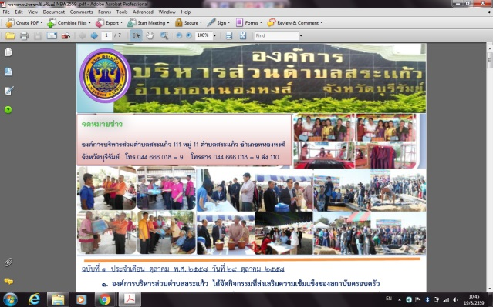

**“ตำบลน่า อยู่ บุคลากรมีความรู้เชิดชูคุณธรรม**

**อนุรักษ์สิ่งแวดล้อม ส่งเสริมภูมิปัญญาท้องถิ่น**

**พัฒนาคุณภาพชีวิตประชาชน “**

**๑.พัฒนาระบบโครงสร้างพื้นฐาน ครอบคลุม**

**ปลอดภัย**

**๒.พัฒนาคุณภาพชีวิตของประชาชน**

**๓.ป้องกันและบรรเทาสาธารณภัย**

**๔.บริหารจัดการทรัพยากรธรรมชาติและ**

**สิ่งแวดล้อมอย่างยั่งยืน**

**๕.เสริมสร้างชุมชน แห่งวิถีวัฒนธรรม**

**ประเพณีศาสนาและภูมิปัญญาท้องถิ่น**

**๖.เสริมสร้างเศรษฐกิจในชุมชนให้มีคุณภาพ**

**(พออยู่พอกิน)**

**๗.เป็นองค์กรปกครองส่วนท้องถิ่นที่มีการ**

**บริหารจัดการที่ดี**

**วิสัยทัศน์ (vision)**

**องค์การบริหารส่วนตำบลสระแก้ว ได้รับการยกฐานะจากสภาตำบลจัดตั้งเป็นองค์การบริหารส่วนตำบลสระแก้ว เมื่อวันที่ ๒๓ กุมภาพันธ์ ๒๕๔๐ ตามพระราชกฤษฎีกาที่ประกาศในราชกิจจานุเบกษา ฉบับประกาศทั่วไป ๑๑๓ ตอนที่ ๕๒ ลงวันที่ ๒๕ ธันวาคม ๒๕๓๙**

**องค์การบริหารส่วนตำบลสระแก้ว มีเนื้อที่**

**ประมาณ ๒๕.๕ ตารางกิโลเมตรคลุมพื้นที่ ของ**

**๑๕ หมู่บ้านมี ๑๑ หมู่บ้านอยู่ในเขตเทศบาลหนอง**

**หงส์ และอยู่ในเขตตำบลสระแก้ว ๔ หมู่บ้าน อยู่ใน**

**เขต องค์การบริหารส่วนตำบล ดังนี้**

**หมู่ที่ ๓บ้านหนองกวางทองหมู่ที่๔บ้านสรขวัญ**

**หมู่ที่ ๕บ้านหนองกราด หมู่ที่๑๑บ้านหนองกวางคำ**

**มี ประชากรทั้งหมด ๒,๓๒๙ คน**

**ทิศเหนือจดเขต ตำบลสระทองและ**

**ตำบลไทยสามัคคีทิศใต้ จดเขต ตำบลเมืองไผ่**

**ทิศตะวันออก จดเขต ตำบลเมืองฝ่าย**

**ทิศตะวันตก จดเขต ตำบลหนองชัยศรี**

**ที่ตั้ง**

**ที่ทำการองค์การบริหารส่วนตำบลสระแก้ว ๑๑๑ หมู่ที่ ๑๑ ตำบลสระแก้ว อำเภอหนองหงส์ จังหวัดบุรีรัมย์** **โทรสาร ๐๔๔ ๖๖๖ ๐๑๘-๙ โทรสาร ๐๔๔ ๖๖๖ ๐๑๘ กดส่ง ๑๑๐**

**FB: องค์การบริหารส่วนตำบลสระแก้ว จังหวัดบุรีรัมย์ เว็บไซต์องค์การบริหารส่วนตำบลสระแก้ว** http://www.govesite.com/sakaewlocal



**พันธกิจ (Mission)**

***เนื้อที่***

***อาณาเขต***